מספרים מרוכבים
כדי להבין מהם מספרים מרוכבים, נתחיל בסקירה על מספרים בכלל.
ביחד עם התפתחות האדם על פני כדור הארץ התפתחה המתמטיקה. תחילה עשה האדם שימוש בחישובים בסיסיים על מספרים טבעיים – שלמים וחיוביים. אחר כך הגיע לחמת חשיבה מופשטת יותר והרחיב את שדה המספרים גם למספרים שלמים ושליליים, וכך התקבלו כל המספרים השלמים.
בהמשך התפתחה המתמטיקה, והאדם נדרש גם לשברים. וכך הורחבו המספרים גם לכאלה שניתן לכתוב אותם בצורה 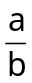 כאשר 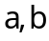 מספרים שלמים. אלה, כמובן, כל המספרים הרציונליים.
מספרים שהפיתגוראים הגדירו באופן זה כל מה שנחשב מספר. כאשר אחד התלמידים הוכיח שאת המספר 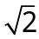 (שהוא אורך אלכסון ריבוע בעל צלע שארכה 1) אי אפשר לכתוב באופן זה (), הוא הואשם על ידי חבריו בכפירה וטובע.
בהמשך הוגדרו גם המספרים האי רציונליים (כמו ), וקיבלנו את הישר הממשי שהוא אוסף כל המספרים וכל הנקודות על ישר זה.
בימינו אנו זקוקים להרחבה נוספת של שדה המספרים, והיא נקראת מספרים מרוכבים.
מספרים מרוכבים מטפלים במצב שבו אין לנו מספר ממשי.
כפי שאנו יודעים, למספר 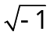 אין ערך ממשי. אנו מכנים אותו מספר מדומה ומסמנים אותו באות .
לדוגמה: 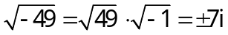
כך גם: 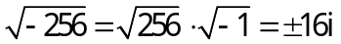
ובאופן זה אנו מגדירים שורשים לערכים קטנים מ-.
מספר מרוכב הוא מספר שיש בו ערך אחד ממשי וערך אחד מדומה, כמו 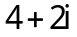.
4 הוא מספר ממשי.
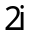 הוא מספר מדומה.
חיבורם הוא מספר מרוכב.
נוח להציג את המספרים המרוכבים כנקודות במישור שבו הציר האופקי הוא הישר הממשי, והציר האנכי הוא ציר המספרים המדומים. ואז כל נקודה מייצגת מספר: 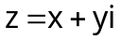 (נהוג ש-: מייצג מספר מרוכב).
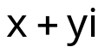
מספר מרוכב
yi
x
כפי שאנו רואים, בהצגה כזו אנו מקבלים
וקטור דו ממדי שבו יש חיבור של שני וקטורים על ציר x ועל ציר yi.

נעבור להגדרת פעולות במספרים מרוכבים.
כפי שלמדנו בפעולות בווקטורים,
חיבור וקטורים באותו כיוון מתקיים:
וכן הכפלת וקטור בסקלר:
ולפי שוויון וקטורים:
אם 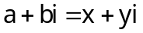
מתקיים: 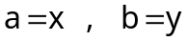

ומעתה:
חיבור שני מספרים מרוכבים:

